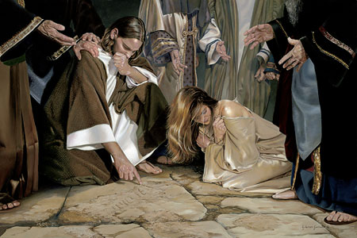

No tirar piedras

"Tampoco yo te condeno."
(Jn 8,11)

A veces, las personas religiosas
escrutan la vida de los demás,
descubren sus fallos,
los sacan a la luz pública,
los juzgan y los condenan,
anteponen el rigor de la ley a la misericordia.
Jesús prefiere mirar
para otra parte,
esperar a que cada un@
se juzgue a sí mism@ y confiar
en la capacidad regenerativa del perdón.
En ningún caso
tira piedras al tejado ajeno.
Entre la justicia y la misericordia,
escoge siempre la misericordia.
Los seguidores y seguidoras de Jesús tienden a ser así:
inclinad@s descaradamente
a la misericordia y al perdón.
M.Asun

